Unit 4 Lesson 22: Resolvamos problemas en los que hay números grandes

WU Verdadero o falso: Sumas y diferencias (Warm up)

Student Task Statement
En cada caso, decide si la afirmación es verdadera o falsa. Prepárate para explicar cómo razonaste.
- $7,​000+3,​000=10,​000$
- $7,​180+3,​920=10,​100$
- $423,​450−42,​345=105$
- $400,​000−99,​999=311,​111$

1 Eventos para recaudar fondos

Student Task Statement
Los equipos de atletismo de una escuela recaudaron $41,560 vendiendo cosas y organizando eventos.
En el otoño, los equipos pagaron $3,180 por los uniformes, $1,425 por las inscripciones a los eventos de atletismo y $18,790 por los gastos de viaje.
En la primavera, los equipos pagaron $10,475 por la renovación de sus equipos, $1,160 por los gastos de competencias y $912 por los premios y los trofeos.
- ¿La cantidad de dinero que recaudaron fue suficiente para cubrir todos los pagos? Explica o muestra cómo lo sabes.
- Si la cantidad recaudada fue suficiente, ¿cuánto dinero les queda a los equipos de atletismo después de pagar todos los gastos? Si no fue suficiente, ¿cuánto dinero gastaron de más? Explica o muestra cómo lo sabes.

2 El menor y el mayor de todos

Student Task Statement
Tu profesor les va a dar 10 tarjetas a ti y a tu compañero, cada una con un número del 0 al 9. Mezcla las tarjetas y ponlas boca abajo.
- Saca 3 tarjetas. Usa las 3 tarjetas para formar dos números diferentes con los que obtengas:
  - la mayor suma posible
  - 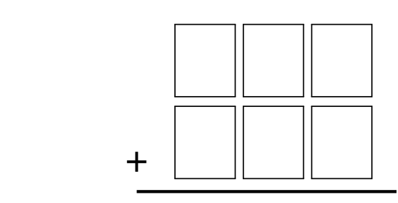
  - la menor suma posible
  - la mayor diferencia posible
  - 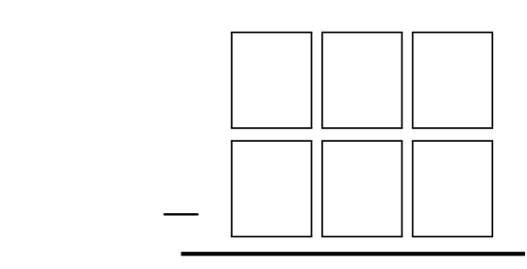
  - la menor diferencia posible
- Mezcla las tarjetas y saca 4. En cada caso, úsalas para formar dos números diferentes con los que obtengas:
  - la mayor suma posible
  - 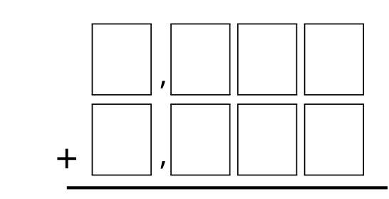
  - la menor suma posible
  - la mayor diferencia posible
  - 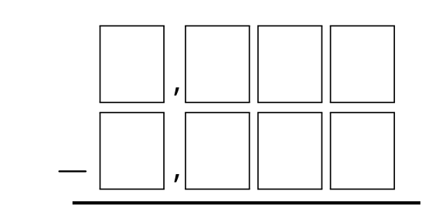
  - la menor diferencia posible
© CC BY 2021 Illustrative Mathematics®

